Nội dung bài viết

1. [Viết ba đến năm câu kể lại hoạt động của một con vật mà em quan sát được lớp 2](https://admin.tailieu.com/article/view-tex?id=59738#viet_ba_den_nam_cau_ke_lai_hoat_dong_cua_mot_con_vat_ma_em_quan_sat_duoc_lop_2)

**Viết ba đến năm câu kể lại hoạt động của một con vật mà em quan sát được lớp 2**

**Đoạn văn mẫu 1: Chú chó Bun**

Chú chó Bun nhà em rất ngộ nghĩnh đáng yêu. Chú là giống cho cỏ nên rất khôn. Mỗi khi em đi học về là chú lại chạy ra cổng đón. Hai tai chú vểnh lên. Chiếc đuôi chú quẫy liên tục, rối rít. Chiếc lưỡi chú thè ra. Hai mắt sáng rực mừng rỡ. Lúc chú đứng, lúc chú ngồi như đang chờ đợi một điều gì hạnh phúc lắm. Em yêu Bun lắm, chú là người bạn thân của gia đình em.

**Đoạn văn mẫu 2: Chú chó Meo**

Nhà em có một chú chó rất đáng yêu. Chú có tên là Meo. Mỗi khi em đi học về, Meo đều chạy ra tận cổng để đón em. Nó cứ quấn lấy chân em không rời. Meo là một chú chó rất thông minh. Em coi Meo như một người bạn của mình.



**Đoạn văn mẫu 3: Chú chó Nho**

Nhà em có nuôi một chú chó. Tên của chú là Nho. Thân hình chú rất to và khỏe. Lông chú màu vàng và rất mượt. Đuôi chú rất dài. Mỗi khi em đi học về, chú vẫy đuôi rối rít. Nhờ có chú chó giữ nhà mà cả nhà em ngủ ngon hơn. Em rất yêu quý chú.

**Đoạn văn mẫu 4: Chú chó Misa**

Misa là chú chó bà ngoại cho em trong đợt nghỉ hè về quê vừa qua. Chú đi đứng rất nhẹ nhàng và chạy rất nhanh. Sáng nào cũng vậy, Misa đùa với chú mèo đen ngoài sân. Đùa chán, chú lại tìm chỗ nào đó mát để nằm. Misa nằm sấp gác mõm lên hai chân trước của mình, lim dim ngủ, tưởng như chú ngủ rất ngon nhưng không phải thế nhé! Chú sẽ luôn luôn đứng phắt dậy khi nghe có tiếng động hoặc ngửi thấy mùi lạ nào đó. Nếu là người lạ, chú ta liền tỏ ra hung dữ nhe nanh, gầm gừ như muốn nói: “Hãy ra khỏi đây nhanh nào!” nhưng ngược lại đối với thành viên trong gia đình em khi đi đâu về chỉ cần đến đầu ngõ thôi, chú đã biết và luôn luôn chạy ngay ra cổng đón, chú còn chạy quanh người, đuôi thì ngoáy tít lên vì vui sướng, những lúc đó thật là vui.

**Đoạn văn mẫu 5: Chú mèo Meo**

 Nhà em có nuôi một chú mèo mướp tên Meo rất tinh nghịch. Em đã nhiều lần chứng kiến cuộc "rượt bắt" của con mèo với lũ chuột, và lần nào nó cũng là người thắng, ấn tượng nhất là lần nó rình bắt chuột trong bếp. Tai nó vểnh lên, ria mèo bắt đầu rung rung, thì ra chú đánh hơi thấy chuột đang hoành hành. Nó nhổm dậy và đi từng bước lặng lẽ vào trong bếp. Khi nó xác định được vị trí của con chuột, Meo chuẩn bị sẵn tư thế để vồ lấy chú chuột. Và quả nhiên khi chú chuột vừa lao ra thì Meo cũng ngay lập tức vồ lấy, chẳng mấy chốc mà chú chuột nằm gọn dưới móng vuốt của Meo. Từ ngày nuôi chú Meo, nhà em đã có một trợ thủ đắc lực săn lùng lũ chuột phá hoại. Em yêu chú mèo tên Meo này vô cùng.

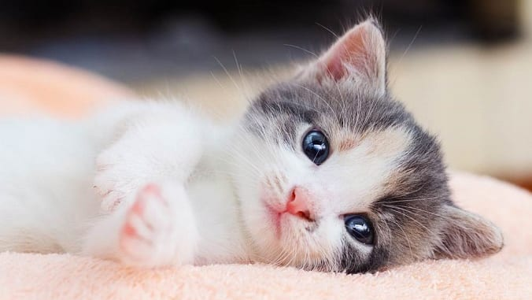

**Đoạn văn mẫu 6: Chú gà trống**

Hôm nay em đã quan sát thấy được cả đàn gà đang đi tìm mồi. Chú gà trống dùng đôi chân cứng có những chiếc vẩy vàng bóng để bưới đất. Khi bắt gặp con trùng nào, chú liền dùng đôi mỏ cứng gắp con vật vô phúc đó ra bên ngoài để mời gọi gà mái và lũ gà con. Lúc ấy trông chàng ta thật “lịch lãm”. Việc tiếp đến là chú tìm một nơi trống có đất mềm và nắng ấm để tắm nắng. Nhìn hoạt động của đàn gà mới thích làm sao.

**Đoạn văn mẫu 7: Chú mèo Mun**

Chú mèo nhà em tên là Mun. Chú có một bộ lông màu đen rất mềm mại. Bốn cái chân nhỏ nhưng rất nhanh nhẹn. Bộ móng vuốt sắc nhọn giúp chú bắt chuột. Mỗi khi nghe thấy tiếng chuột kêu. Mun lại vểnh tai lên để nghe xem âm thanh phát ra từ đâu. Rồi nó sẽ rón rén bước đến thật nhẹ nhàng. Và cuối cùng nó tóm gọn con mồi bằng bộ móng của mình. Nhờ có Mun mà nhà em không bị lũ chuột phá phách. Em rất yêu quý chú mèo của mình.

**Đoạn văn mẫu 8:**

Chú mèo nhà bác Hoa bắt chuột rất giỏi. Một lần, em sang nhà bác Hoa chơi và đã được thấy cảnh chú đuổi bắt một chú chuột. Mới chỉ nghe thấy một tiếng động nhỏ, chú mèo đã nhanh chóng nghe ngóng và đuổi theo chú chuột. Chẳng mấy chốc, chú đã tóm gọn chú chuột con ham ăn. Từ ngày có chú mèo, nhà bác Hoa ít bị ăn vụng thức ăn hẳn đi.

**Đoạn văn mẫu 9: Chú mèo tam thể**

Con mèo tam thể nhà em có bộ lông mượt như nhung. Đôi mắt của nó long lanh như hai viên ngọc bích. Chiếc đuôi dài trắng điểm đen, phe phất, thướt tha cùng với tấm thân thon dài mềm mại, uyển chuyển trông thật đáng yêu. Với cái mũi rất tinh nhạy, đôi tai rất thính cùng với những chiếc vuốt nhọn, con mèo bắt chuột thật tài ba. Chuột to, chuột nhỏ, chuột cống, chuột nhắt đều bị nó bắt. Nó được cả nhà yêu quý, tin cậy như một vệ sĩ trung thành, tài giỏi.

**Đoạn văn mẫu 10:**

Trên bãi cỏ ven đê có nhiều trâu, bò đang gặm cỏ. Hình ảnh con nghé và con trâu mẹ thật đáng yêu. Trâu mẹ to béo, da đen bóng cái đuôi phe phẩy, gặm cỏ non. Chú nghứ con cong đuôi từ xa chạy đến rúc đầu vào bầu vú mẹ. Chú nghé thật xinh, lông vàng tơ hồn nhiên, ngây thơ như một em bé mới tập đi. Trâu mẹ lại chốc chốc quay đầu ư lại liếm vào đầu, vào lưng đứa con thơ, cặp mắt mở to với bao tình âu yếm. Nắng vàng chiều quê in bóng trâu mẹ và nghé con. Em bước đi rồi ngoái lại ngắm bức tranh quê đầy tình mẫu tử.